1155 Hoe werk Henog se kalender en wat sê dit
12 September 2011

Min mense verstaan wat in Henog se kalender aangaan, en min mense kan die romeinse kalender uitwerk. Ek gaan nie uitbrei oor die romeine nie, ons wil Henog verstaan.
Ek het die eerstekeer in ’76 tedoen gekry met kalenders, van daar af aan, het dit my ge-intreseer en het ek heelwat studie daarin gesit, maar soos te verwagte, nie veel gevorder nie. Totdat ek in 2001 met Henog tedoen gekry het, toe het dit ‘ontaard’ in n intense studie. Verseker was daar haakplekke, maar soos hulle sê; Jahweh het die eerste e-pos adres gehad: kneepower.com. Met baie bid en dae wag op antwoorde, het dinge stadig duidelik geword. Ja, so kort gelede as Nov 2010, het daar nog feite oopgegaan en ek glo daar sal nog antwoorde kom. Ons dink ons is slim, maar elke stukkie inligting uit en vrae oor Henog se kalender, kom van Jahweh. Elke keer as Hy vir my iets oopmaak, raak ek stil en verstom, hoe presies Hy ons probleeme oplos, nadat ons elke ‘effort’ moontlik ingesit het, kom Hy met die regte antwoord.
Kom ons begin by Hen 72.
Voor ons begin, wil ek vra dat u n paar bladsye en n potlood kry, uitveer sal ook werk kry. Ek vra dat u soos ons deurwerk, n prentjie sal teken, soos u dit sien en verstaan, probeer self, moenie afkyk nie, en as u wil stop om die prentjie andersom te teken, maak so. Ek gee later n volledige prentjie, ek het nie my potloodprentjies genommer nie, net die tekeninge, en soos u sal sien trek ek by weergawe 9 van die prentjie. Moet dus nie slegvoel as u dalk ook 9 prentjies self moet teken voordat ons inligting klop nie. Goed, hier gaan ons.

Henog 72:1-37 DIE Boekrol oor die bane van die ligbronne van die Hemele, hulle verhouding tot mekaar, volgens hul verskillende klasse, hul magsgebied, en hulle seisoene, volgens hul name en hul plekke van oorsprong, en volgens hulle maande wat UriEl, die Boodskapper van Apartheid wat by my was, en wat hulle gids is, aan my gewys het; en hy het al hulle Wette aan my gewys, presies soos sy is, en wat hulle verhouding tot die jare van die wêreld is en tot in ewigheid, totdat die nuwe skepping voltooi is wat sal duur tot in ewigheid.
Hou in gedagte dat in Henog se tyd, die son nie sigbaar was nie, die water van die boonste koepel, het dit verberg todat Noag die reënboogVerbond ontvang het. (Dit is reeds wetenskapkil bewys). Daarom word die kalender die Melenium Kalender genoem, dit sal eers presies koreleer met die aarde se rotasie, nadat Openbaring se ‘berg in die see’ en ‘berg op die aarde’ die rotasie spoed vertraag het. Ook sal die sterrereën en reuse hael sorg dat die spoed akuraat ‘in-ge-trim’ word.
² En dit is die eerste Wet van die ligbronne: Die ligbron bekend as die son, kom deur die oostelike poorte van die Hemele op en sak in die westelike poorte weg. [JeségiEl 43:1]
Vervang asb oral maand en maandsvernuwing met poort, dit skakel verwarring uit. As ons dus van poort praat, verwys ons na Henog, nie rome nie.
Die son beweeg van Oos na Wes
³ Ek het ses poorte gesien waarin die son opkom, en daar was ses poorte waarin hy gedaal het: en die maan kom deur daardie poorte op en gaan deur daardie poorte onder, en die leiers van die Sterre en die wat hulle lei: ses in die ooste en ses in die weste, en die een volg die ander in 'n vaste patroon: daar is ook baie vensters regs en links van die poorte.
Daar is 6 oostelike en 6 westelike poorte (begin met u prentjie). Die son, maan en sterre beweeg almal van oos na wes, daar is geen hemeligaam wat teenoorgesteld beweeg nie (meteoriete tel nie). Hulle patroon is dus dieselfde en vas. Die versters verwys waarskynlik na konstelasies, maar hulle pla nie nou nie. Die diereriem tel ook hieronder, maar strook met die 6+6=12 poorte (net uit n ander hoek)
⁴ Ten eerste gaan die groot ligbron, die son, uit en sy omtrek is soos die omtrek van die Hemele, hy beweeg rondom in n sirkel (gesien van die aarde af) en hy is heeltemal gevul met liggewende en hittegewende vuur.
In teenstelling met die maan, waarin NIKS anders is as sy lig(weerkaatsing) nie – 78:17
⁵ Die strydwa waarmee hy omhoog styg word voortgedryf deur die Gees, en die son sak uit die Hemele uit en keer na die noorde (later meer hieroor) terug ten einde die ooste te bereik, en word so gelei dat hy by daardie poort uitkom, en dan skyn hy in die aangesig van die Hemele.
Bevestig v2

4de Poort oos
⁶ Op hierdie manier verskyn hy in die eerste maand in die groot poort, wat die vierde poort is van daardie ses poorte in die ooste. [Exodus 12:2]
Regs is 6 poorte, links is 6 poorte, is u prentjie genommer van bo na onder, van 1 tot 6? Verkeerd, nommer van onder na bo, van 1 tot 6.
Bg opkoms, begin in die ooste, en beweeg na die weste, oor die groot poort (eng; great circle), dit is die ewenaar. MAAR, keer na die noorde terug, dit neig dus noordwaarts, dit gebeur wanneer ons winter kom en die noordelike halfrond se lente begin (v5). Maak seker u verstaan dit, dit is die dag waarop die son oor die ewenaar gaan, noordwaarts. (anker no 1). As u van onder genommer het, is die 4de poort dus net bo die middel (of ewenaar), die 1ste ‘maand’ soos die Towrah ook sê, (Ex 12:2) is dus die 4de poort, of groot poort.
⁷ En in daardie vierde poort waar die son in die eerste maand verskyn, is twaalf vensteropeninge waaruit 'n vlam verskyn wanneer hulle in hul seisoen geopen word.
Die diereriem lê op ewenaar.
⁸ Wanneer die son in die Hemele opstyg, kom hy dertig oggende na mekaar deur daardie vierde poort en sak akkuraat in die vierde poort in die weste van die Hemele. ⁹ Gedurende hierdie periode word die dag daagliks langer en die nag elke nag korter tot op die dertigste oggend.
Noordelike somer begin – dae word daar langer in die N-halfrond.
¹⁰ Op daardie dag is die dag 'n negende deel langer as die nag en dag is gelyk aan tien dele en die nag gelyk aan agt dele. ¹¹ Die son styg uit daardie vierde poort en sak in die vierde poort en dan beweeg hy na dertig oggende

5de Poort oos
na die vyfde poort in die ooste en styg daaruit en sak in die vyfde poort.
¹² En dan word die dag twee dele langer en is in totaal elf dele en die nag word korter en is in totaal sewe dele. ¹³ Hy keer terug na die ooste en gaan by
Ons word nie hier gesê vir hoeveel dae nie, maar die somme moet reg optel, en as ons dit doen sien ons dat hierdie poort ook 30 dae het. (bevestiging: 72:32. 12*30+4 seisoensdae = 364)

6de Poort oos
die sesde poort in, en styg en sak en gaan vir een-en-dertig oggende daar in as gevolg van sy Teken.
NB! NB! NB! Hierdie poort bevat 31 dae, hoekom? Omdat dit EINDIG met die seisoensdag (bevestiging: 82:12). Let fyn op watter poorte 31 dae bevat.
¹⁴ Op daardie dag word die dag langer as die nag, en die dag word dubbel die nag, en die dag word twaalf dele, en die nag is verkort en word ses dele.
Sonstilstand.

6de Poort wes
¹⁵ Die son verskuif hoër om die dag korter te maak en die nag langer te maak, en die son keer terug na die ooste en gaan by die sewende poort in en styg daaruit dertig oggende en sak elke keer.
(Ek hoop u teken die hoeveelheid dae sowel as dag en nag verhouding ook aan.)
Die dae word van hieraf korter. Sewende poort wys ons dat ons verder moet gaan en nie terugkom waar ons nounet vandaan kom nie. Hierdie 7de poort is dus die westelik 6de poort.
¹⁶ Wanneer dertig oggende voltooi is, word die dag met een deel verkort, en word elf dele en die nag sewe dele.

5de Poort wes
¹⁷ Die son gaan uit daardie sesde poort in die ooste, en gaan na die weste en kom op vir dertig oggende in die vyfde poort en sak in die weste in die vyfde westelike poort. ¹⁸ Op daardie dag word die dag twee dele korter en die dag se lengte is tien dele en die nag is agt dele.

4de Poort wes
¹⁹ Die son gaan by die vyfde poort uit en sak in die vyfde poort in die weste, en kom uit die vierde vir een-en-dertig oggende, as gevolg van die Teken, en sak in die weste.
Hierdie Teken, soos die vorige, is die seisoensdag.
²⁰ Op daardie dag word die dag en die nag gelyk gemaak [en beide het gelyke dele] en die nag het nege dele en die dag het nege dele.
2de ewening, 23 sept

3de Poort wes
²¹ Die son kom uit daardie poort en sak in die weste, en keer terug na die ooste en vir dertig dae kom dit op uit die derde poort en sak in die weste in die derde poort. ²² Op daardie dag word die nag langer as die dag, en die nag word langer as die nag, en die dag korter as die dag tot op die dertigste oggend, en die nag is presies tien dele lank en die dag agt dele.
Die ewenaar is dus oorgesteek.

2de Poort wes
²³ Die son kom uit die derde poort en sak in die weste in die derde poort en keer terug na die ooste, en vir dertig oggende kom dit op uit die tweede poort in die ooste en op dieselfde manier sak dit in die tweede poort in die weste van die Hemele. ²⁴ Op daardie dag is die nag elf dele lank en die dag is sewe dele lank.

1ste Poort wes, ook genoem; Voltooi
²⁵ En die son kom op daardie dag uit die tweede poort en sak in die weste in die tweede poort, en keer terug na die ooste na die eerste poort vir een-en-dertig dae, en sak in die weste in die eerste poort van die Hemele.
Poort eindig met seisoensdag
²⁶ Op daardie dag is die nag langer en is dubbel so lank soos die dag: die nag is presies twaalf dele en die dag ses dele.

1ste Poort oos
²⁷ Daarmee het die son die verdelings van sy wentelbaan voltooi, en keer terug na sy wentelbaan en die verdelings, en gaan deur daardie poort vir dertig oggende en sak in die teenoorgestelde poort in die weste.
Die 1ste poort wes is voltooi en die dertig dae verwys na die volgend, dus 1ste poort oos.
²⁸ Op daardie dag het die nag met 'n negende deel korter geword, en die nag het elf dele geword en die dag het sewe dele.

2de Poort oos
²⁹ Die son het teruggekeer na die tweede poort in die ooste, en keer terug volgens sy verdeling vir dertig oggende, opkoms en sak. ³⁰ En op daardie dag word die nag korter, en die nag word tien dele lank en die dag agt dele.

3de Poort oos
³¹ En op daardie dag kom die son op uit daardie poort, en gaan in die weste onder en keer terug na die ooste, en kom vir een-en-dertig oggende op uit die derde poort en sak in die weste van die Hemele.
³² Op daardie dag word die nag korter en is nege dele en die dag is nege dele en die nag is gelyk aan die dag en die aantal dae van die jaar is presies driehonderd vier-en-sestig.

Anker no 2!
Hierdie dag; ewening in maart, is PRESIES dag 364!!! Hierdie is die enigste (en presiese) ankerpunt waar die spesifieke dag n nommer het: dag 346. Geen ander dag word in die Skrif presies aangedui en genommer nie. Van hierdie dag af, kan ons al ons berekeninge doen. Om die kalender reg te kry, moet ons hiervandaan, agtertoe werk, omdat ons huidig met n 1 ¼ dag fout in die rotasie sit. Ook hiervoor het Vader na vele, ernstige gebed, eendag gedurende gebed, toe ek wwer vra; wat van die 1 ¼ dag, my geantwoord met: 365. Net dit het Hy gegee. Hieruit weet ons dat daar ook n dag 366 is en dat hulle gereken word onder “ongetelde” dae, want die dae word verskillend getel en bereken. As ons tel is daar 360 dae, as ons bereken is daar 364 dae. (bevestig O-Hen 6:24, die ¼ dae is nie kwarte nie maar in die kwarte van die jaar, dus kwartale)

³³ En die lengte van die dag en die nag, en die korte duur van die dag en die nag kom ter sprake - deur die baan van die son word hierdie verskille veroorsaak [letterlik hulle is verdeel]. ³⁴ So gebeur dit dat sy baan daagliks langer word, en sy baan elke nag korter.
Onthou ons is nou weer by maart, dus in die N-halfrond
³⁵ Dit is die Wet en die baan van die son en sy terugkeer, so gereeld soos hy terugkeer, sestig keer en opkom; hy is die groot ligbron, genaamd die Son, vir ewig en ewig.
Ek is nie seker wat die sestig beteken nie, moontlik moes dit 6 gewees het.
³⁶ Hy wat so opkom, is die groot ligbron, en hy word so genoem volgens sy voorkoms en soos JaHWeH beveel het. ³⁷ Soos hy opkom, so sak hy en word nie kleiner nie, en hy rus nie, maar gaan dag en nag voort, en sy lig is sewe maal helderder as die van die maan: maar rakende grootte is hulle albei gelyk [soos van die Aarde af gesien].
Vir intresantheid; Die maan weerkaats 7% van die lig wat op hom val.
Albei is ongeveer n ½° sigbare wydte. Beweging oor ewenaar is nagenoeg 1°
Hier volg my prentjie no 9.
Werk dit asb weer en weer deur totdat u dit verstaan, kan byvoeg, of korregeer, daarna gaan ons voort.

My kontak inligting as u met my wil gesels:
Christi, 073 747 2355, zs4cgr@gmail.com

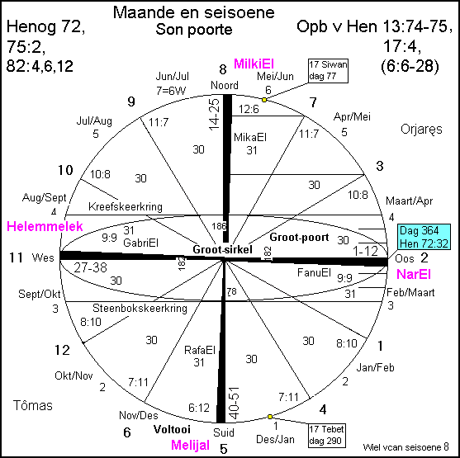

Die donker ‘dae’, is die Seisoensdae of Teken, 72:13, 19, dus dag 31 van die 3-o, 6-o, 4-w en 1-w Poorte.
Die volgorde 1 2 3 7 8 9 10 11 12 6 5 4, het tedoen met Skrif rigtings en pas by hoofstuk 76.

Kom ons gaan aan. Nou gaan ek net enkele verse uithaal en bespreek, maar ek verwag dat self hfst 72 tot 82, deeglik sal deurwerk. U sal merk dat ek die maan heeltemal ignoreer, behalwe vir elke verse wat duidelik sal maak hoekom ek dit doen. Hier is die eerste een;
Henog 73:3 ³ En haar (die maan se) opgaan en sak verander elke maand: en haar dae is soos die dae van die son, en wanneer haar lig eenvormig [d.i. vol] is, dan is sy gelyk aan 'n sewende deel van die lig van die son.
LW. Haar opkom en sak verander elke of in elke maand, nie die maand wat verander nie, maar die nuwemaan in die maand. Is ons El veranderlik? Of wanordelik? Lees bietjie Sir 27:11.

Driehonderd-vier-en-sestig dae:
72:32, 74:10, 74:12, 75:2, 82:6, 11

Die volgende twee verse wil ek graag saam bespreek, dan is dit duideliker;
Henog 74:12-17 ¹² Die son en die Sterre bring al die jare presies in, sodat hulle nie hul stand met 'n enkele dag vooruit beweeg of vertraag nie, nie tot in ewigheid nie: maar hulle voltooi die jare met presiese gehoorsaamheid in driehonderd-vier-en-sestig dae. [Boekrol van Henog 82:9; Exodus 12:2] ………………… ¹⁷ En die jare word akkuraat voltooi in ooreenstemming met hulle wêreldstasies en die stasies van die son, wat deur die poorte opkom, want hy [die son] styg en sak in dertig dae.
Die twee verse handel oor die son; die son bring al die jare presies in en voltooi al die jare akkuraat. Duideliker kan ek dit nie stel nie. Hier is geen sprake van die veranderlike maan nie. Begin u verstaan waarom ek die maan ignoreer? Die jaar is 364 dae, dis n feit, en word met presiese gehoorsaamheid voltooi.

Henog 75:1-2 DIE Leiers van die Hoofde van die duisende, wat oor die skepping en die Sterre aangestel is, het ook te doen met die vier bygevoegde dae, wat onskeidbaar van hulle pligte is, volgens die beraming van die jaar, en Hulle lewer diens op die vier dae wat nie in die jaar verreken is nie.
Die vier dae, word nie bereken nie, maar wel getel. As ons kyk na DaniEl en Openbaring, kry ons 1260 dae, ons sien dis dat die seisoensdae nie bereken word nie, daarom gee dit 42mnde, ook 3½ jaar, as ons dit egter wil tel, moet ons 3*4+2 = 14 dae bytel.
² As gevolg van hulle raak die adamiet deurmekaar, want daardie Ligbronne lewer werklike dienste op die wêreldstasies, een in die eerste poort, een in die derde poort van die Hemele, een in die vierde poort en een in die sesde poort, en die presiesheid van die jaar word bereik deur die afsonderlike driehonderd-vier-en-sestig stasies.
As jy nou hierna kyk, lyk die volgorde verkeerd, maar vergelyk dit met 72:13, 19, 25 en 31, sien jy dat dit wel korek is.

Henog 77:1-3 DIE eerste kwartier word die Ooste genoem, omdat dit eerste is: en die tweede, die Suide, want die Hoogste El sal daar neerdaal, ja, daar in 'n besonder spesiale sin sal Hy wat vir ewig geseën is vir ewig neerdaal. ² En die westelike kwartier word genoem inkrimping, want daar taan al die ligbronne van die Hemele en gaan onder. ³ Die vierde kwartier, bekend as die Noorde, is in drie dele verdeel: die eerste is vir die bewoning deur die adam (land?), en die tweede bevat 'n see van water (Artiese gebied bevat nie land nie), en die dieptes en die woude en riviere, en donkerte en wolke; en die derde deel bevat die Tuin van Geregtigheid (is dit dalk Atlantis?). [Boekrol van Henog 70:3]
Hierdie volgorde word deur ons gebruik wanneer ons Ramshorings blaas. Wanneer Jahweshua vir eweg neerdaal, gaan dit in die Suide wees, vraag is waar, Suid-Israel, of dalk suidelike halfrond? Daar bestaan n gedagte dat dit dalk na Bloedrivier kan verwys.

Henog 79:5 ⁵ Sy raak agter die son en die orde van die Sterre presies vyf dae in die tydperk van een periode, wanneer hierdie plek wat jy sien, oorgesteek is.
Uit die hoofstuk kan ons sien dat n periode, die twee noordelike fases van die maan is. Daar is dus ook twee fases in die suidelike halfrond. Meer intresant is dat die plek wat oorgesteek word, die ekwator verteenwoordig.

Henog 80:2 ² IN die dae van die oortreders sal die jare verkort word, en hulle saad sal traag wees op hulle landerye en velde, en alles op die Aarde sal verander en sal nie op hulle tyd verskyn nie, en die reën sal teruggehou word, en die Hemele sal dit weerhou.
Hoe werk dit? Die hele stuk handel oor een ding; die jaar sal verkort word, is dit die ‘in-trim’ waarvan ons gepraat het? Die seisoene verskuif stadig, maar bv die ‘farmers’ plant nog op die ‘ou datums’ (wat aan die roomse kalender gekoppel is).

Henog 82:1-12 EN nou, Metúsalag, my seun, al hierdie dinge vertel ek aan jou, en skryf dit vir jou neer, en ek het alles aan jou bekend gemaak en ook aan jou Boekrolle hieroor gegee : So, bewaar hulle, my seun, Metúsalag, die Boekrolle uit jou vader se hand, en dra sorg dat jy hulle aan die geslagte van die wêreld oorlewer. ² Ek het die Wysheid aan jou en jou kinders gegee, en die kinders wat nog vir jou kom, dat hulle Haar aan hulle kinders sal gee geslagte lank:
Sodat die Wysheid hulle verstand kan verhelder. [Boekrol van Henog 37:2] ³ En die wat Haar verstaan, sal nie kan slaap nie, maar sal luister met die oor sodat hulle die Wysheid kan leer ken, en die wat aan Haar proe, sal Haar meer geniet as diegene wat smaaklike kos eet.
Ps 19:10, 119:103, Odes 30:4, O-Hen 13:79, Hen 84:3, 99:10, Jeseg 3:3.

⁴ Geseënd is al die regverdiges, geseënd is die wat in die Weë van Geregtigheid wandel en nie oortree soos die wetteloses in die berekening van al hulle dae waarin die son die hemelruim deurkruis nie, wat by die poorte ingaan en uitgaan vir dertig dae saam met die Hoofde oor duisende volgens die stand van die Sterre, saammet die vier wat bygevoeg is, wat die vier dele van die jaar verdeel, en wat hulle lei en saam met hulle ingaan vir vier dae.
Nou wie is hierdie wetteloses? Die romeine/fariseërs?
⁵ Omrede van hulle sal die mense verkeerd doen, en dit 'n hele jaar lank nie in berekening bring nie. Ja, die mense sal verkeerd doen en dit nie erken nie.
Eina….! Kom ons erken/belei ons fout en vra Vader, om die kalender aan ons uit te lê, sodat dit eendag Sy Almenak kan word.
Ek weet nie hoe nie, maar dit lyk of die mense die vier seisoendar om een of ander rede gaan uitlaat.
⁶ Want hulle behoort tot die berekening van die jaar, en is vir ewig daarin vasgelê, een in die eerste poort, en een in die derde, en een in die vierde, en een in die sesde, en die jaar word voltooi in driehonderd-vier-en-sestig dae.
Bevestig 75:2
⁷ Die weergawe daarvan is akkuraat en die verslag van die berekening is presies; vir die ligbronne en die maande en die feestye, en jare en dae, het UriEl aan my gewys en geopenbaar, aan wie die Elohey van die skepping van die wêreld, die leërskare van die Hemele onderdanig gemaak het.
Sel verduidelikend.
⁸ Hy (UriEl?) het mag oor die nag en die dag in die Hemele om die lig te beveel om aan die mens lig te gee - son, maan en Sterre, en al die kragte van die Hemele wat wentel in hul sirkelvormige strydwaens. ⁹ En hier is die orde van die Sterre, gesetel in hul plekke, in hul seisoene en feestye en maande. [Boekrol van Henog 74:12] ¹⁰ Hier is die name van die wat hulle lei, wat dophou dat hulle op hulle tye verskyn, in hulle orde, in hulle seisoene, in hulle maande, in hulle tye van heerskappy, en in hulle plekke. ¹¹ Hulle vier Leiers wat die vier dele van die jaar verdeel gaan eerste in, en na Hulle die twaalf Leiers van die ordes wat die maande verdeel; en vir die driehonderd-en-sestig dae is daar Hoofde oor duisende wat die dae verdeel, en vir die vier ingevoegde dae is daar die Leiers wat die vier dele van die jaar skei.

¹² Hierdie Hoofde oor duisende is ingevoeg tussen Leier en Leier, elkeen agter 'n stasie, maar hulle Leiers maak die verdeling.

Dié leiers(4 ingevoegde dae) is dus die laaste dag van die stasie/poort, of ‘31ste’ dag

Ek dink hier is genoegsaam bewys gelewer dat die son (en ewenaar) ons ankerpunt is, iets waarvoor daar GEEN bewys is dat dit die maan moet wees nie. Ps 104:19, staan op wankelrige bene, is n enkel bewys, en is boonop verkeerd vertaal:
Psalms 104:19 Hy het die maan gemaak vir die sy vaste tye seisoene; die son ken sy tyd om onder te gaan op te kom.
Persoonlik dink ek die fariseërs het met die maan begin werk, juis omdat hulle nie kop of stert kon uitmaak van Henog nie. Is dit dalk ook waarom die Boekrol van Henog in die 1500’s uit die bybel verwyder was?
Nou moet ons net uitvind hoe ons met die inligting, die beste moontlike kalender kan uitwerk.
Ek moet erken, daar bestaan vandag GEEN kalender wat korek is nie, almal het tekortkominge. Dit lyk egter of Henog se kalender die minse verkeerd is, en eendag, in die volgende Melenium, wanneer Vader die aarde en rotasie herstel het, SAL Henog die enigste korekte kalender wees.
Tekortkoming: ons Vader is nie n Vader van wanorde nie, sou Hy dan n kalender daarstel, waarin twee Feesdae op mekaar val? Boonop met verskillende spesifikasie? Ek betwyfel dit. In die maan-kalender, kan alle Feeste behalwe een merker, op Sabbatte val, watter Fees kry dan voorkeur? Onthou; Sabbat is die eerste Fees!

Amper vergeet ek, daar is nog twee baie intresante stukkies inligting wat Henog geken het.
- Daar is net 8 planete. O-Hen 6:4
- Die draaipunte van die son in die aand. O-Hen 13:75
Lg bevestig dat daar ook inligting in Openbaring van Henog is, party moet ons net reg verstaan om in te sien.

Uitwerk van die kalender

Reg, kom ons begin met n kalender. Elkeen kry n ‘blanko’ blad wat so lyk (dis vir 2011-2012);

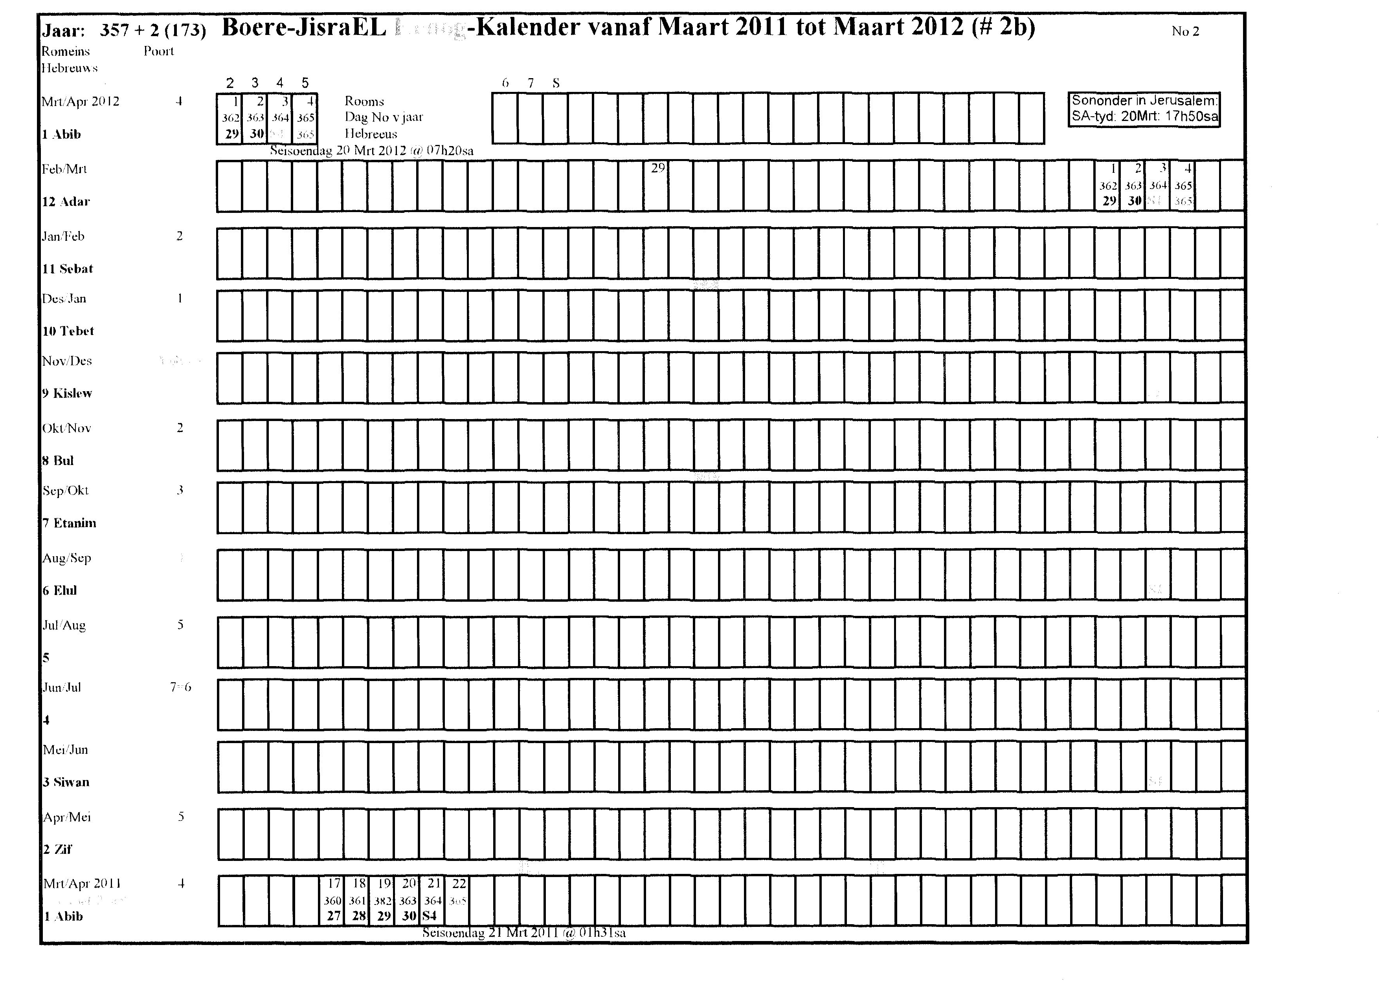

Volgende het ons n tabel van die eweninge nodig, Daar is ander maniere om dit te bepaal, maar kom ons gebruik die NASA tabelle wat beskikbaar is. O, groot asseblief. Moet n val vir die ‘lokale ewening verskynsel’ nie, anders begin ons sommer met gahos.

Orbital Events Tropical Year = 365.2425 (days) Greenwich Mean Time is used

Vernal Summer Autumnal Winter
Year Equinox Solstace Equinox Solstace

2000 3/20 7:30 6/21 1:42 9/22 17:16 12/21 13:28
2001 3/20 13:19 6/21 7:30 9/22 23:04 12/21 19:17
2002 3/20 19:08 6/21 13:18 9/23 4:53 12/22 1:07
2003 3/21 0:58 6/21 19:06 9/23 10:42 12/22 6:57
2004 3/20 6:47 6/21 0:55 9/22 16:30 12/21 12:47
2005 3/20 12:36 6/21 6:43 9/22 22:19 12/21 18:36
2006 3/20 18:25 6/21 12:31 9/23 4:08 12/22 0:26
2007 3/21 0:14 6/21 18:19 9/23 9:56 12/22 6:16
2008 3/20 6:04 6/21 0:07 9/22 15:45 12/21 12:05
2009 3/20 11:53 6/21 5:55 9/22 21:34 12/21 17:55
2010 3/20 17:42 6/21 11:43 9/23 3:23 12/21 23:45

2011 3/20 23:31 6/21 17:31 9/23 9:11 12/22 5:35
2012 3/20 5:20 6/20 23:20 9/22 15:00 12/21 11:24
2013 3/20 11:10 6/21 5:08 9/22 20:49 12/21 17:14
2014 3/20 16:59 6/21 10:56 9/23 2:37 12/21 23:04
2015 3/20 22:48 6/21 16:44 9/23 8:26 12/22 4:54
2016 3/20 4:37 6/20 22:32 9/22 14:15 12/21 10:43
2017 3/20 10:26 6/21 4:20 9/22 20:03 12/21 16:33
2018 3/20 16:16 6/21 10:08 9/23 1:52 12/21 22:23
2019 3/20 22:05 6/21 15:56 9/23 7:41 12/22 4:12
2020 3/20 3:54 6/20 21:45 9/22 13:29 12/21 10:02

LW! Al hierdie tye het die agtervoegsel ‘u’ , dit beteken Greenwich mean time of Uneversal time, om lokale tyd te bepaal moet ons 2h bytel,(vir SA en Jerusalem) dus 5:20u hierbo, word 7:20sa. Hierdie tabel is vir die +2h tydsone.
Dus; in 2012 gaan ewening plaasvind op 3 mrt om 7h20, dis in die oggend en van beslis binne die 3de. As die tyd naby sononder val, moet ons van Jerusalem se absolute tyd af bepaal, voor of na sononder. Dit affekteer die datum in die Hebreeuse kalende. (daar is ongeveer 6h oorvleuling tussen roomse en Hebreeuse kalender, tussen sononder tot middernag)
1) Kyk nou op die oefen-blad, ek het die ewening reeds vir u ingevul onder dag 364. Hierdie is die ankerpunt. Die heelboonste ry is daar om die volgende jaar se Pasga te kan sien op die vorige jaar se kalender.
U sal sien dat S4 op twee plakke ingevul is, kyk by ry 2 se end.
U kan nou die kalender invul van regs na links, van bo na onder. Vul eers die 3de reël in, daarna die 1ste reël en dan die 2de reël (almal in 2de ry, maw Adar (12de poort)) Let op die romeinse dag 29, skrikkeldag.
2) Vul nou eers die Hebreeuse dag nommers in (3de reël van bo). Begin met 2 3 4 5 6 S 1 ….. ons het dit nodig om die 2de poort reg te kan begin.
3) ‘High lite’ die S kolomme (Sabbatte). As u reg ingevul het tot hier, sal u sien u gaan oor 4 donker blokkies met die highliter. Uit die Skrif sal u sien dat daardie 4 donker blokkies Sabbatte MOET wees (Gen 1:14-19, Mat 28:1(‘93), Lev 15:31, 23:32, Jeseg 24:2).
4) Kom ons vul sommer die 2de reël ook in. van n romeinse kalender af kan u sien dat eweningdag (S4), Dinsdag is. Vul die reël in; S M D W D V S S M ….
5) Nou vul ons reël 4 in, 1 2 3 4 5 6 S 1 …. En highlite die Sabbatte. (3 blokkies). Hierdie 3 blokkies, wys vir ons waar volgende jaar se Sabbatte gaan lê (in die romeinse stelsel). Het u opgemerk dat die eerste week in die reël so lyk: 2 3 4 5 6 7 S ? Ja, hierdie week het 7/8 dae in, om te vergoed vir die huidige 1¼ dag fout in die aard-rotasie. Na die herstel van die aarde, sal dag 365 en 366 wegval en hopelik word die kalender dan n almenak! Omdat ons n vaste ankerpunt het, beskou ons dae 365 en 366 as ‘ongetelde’ dae, en affekteer dit nie ons Feesdae nie.
6) Die aanvoorwerk is nou gedoen, nou vir die donkiewerk. Begin sover moontlik regs in die ry en vul die ander maande in. S3, S2 en S1 is vir u ingevul as kontroles. In die onderste ry, is daar NIE n spasie oop nie behalwe onder dag 365. As u invul anders uitwerk: SOEK DIE FOUT!
7) U sal oplet dat die onderste ry, se ingevulde deel, kom uit die vorige jaar se kalender, daarom is die highlite van die Sabbat wat daar van, nie reg nie. As daar n dag 365 is, skuif daardie Sabbat 1 dag terug, as daar n dag 365 en 366 is, skuif dit 2 dae terug. (dag 366 maak op vir die 4 x ¼ dae fout in die rotasie).

U kalender is klaar. Al wat nou oorbly is om die Feeste (en n paar ander stukkies inligting) in te vul.

Feeste en ander inligting

Ek plaas die merkers vir die dae as volg in die 3 reëls binne die rye;
3de reël: Boere feeste, Gelofte, son-inligting en feeste met
onduidelike datums.
2de reël: Fees Sabbatte, toegevoegde feeste en ankers
1ste reël: Skriftuurlike Feeste, seisoensdae en inligting
Tussen rye: Weeklikse Sabbatte en benoemings.

Ek gebruik ook verskillende kluere om elk aan te dui.

Lig-blou
Kleur asb al die blokkies tussen die rye in, net bo weeklikse Sabbatte.
Kleur asb die blokkies in die 2de reël van bo in waarin ‘S’ staan.
Dui Sabbatte aan bo die eerste ry (volgende jaar)

Groen
Onderste reël in rye
Slaan die Feeste na, kleur in en skryf in spasie reël net onder die dag, die Feesnaam.
- Seisoensdae, 6 plekke.
- Weeklikse Sabbatte is reeds gedoen. Lev 23:3
- Nagmaal. (2 plekke) Uit die Skrif weet ons van die laaste maal wat Jahweshua met Sy disipels gedeel het. Ek glo nie dat dit die Pasga was nie, omdat Hy die Pasgalam was wat die volgende dag vir ons geslag was. Dit verklaar die sogenaamde verskil van 1 dag wat in die Nuwe Verbond voorkom. Die nagmaal val dus op die aand voor Pasga, dus die einde van 13 Abib – begin 14 abib. Luk 22:15, Joh 18:28.
- Pasga (2 plekke) Ex 12:43, 44-45, 48, Lev 23: 5
- Ongesuurde brode Lev 23:6-8,
- Fees van die Weke Lev 23:10-21
- Fees van Basuine Lev 23:24-25
- Versoenigsdag Lev 23:27-32
- Takskuilings Lev 23:34-
Toegevoegde feeste
Boonste reëls in rye.
- Zif 16 Manna
Ex 16:1-4
- Zif 23 Vestings
1 Mak 10:21, 13:49-52
- Siwan 6-9 Hanog
Hen 20:2, 19:1-3, 21:1-19
Middelste reëls in rye.
- Kislew 25-Tebet 1 Hanukka
1 Mak 1:47, 54, 59, 4:52, 56, 2 Mak 1:18, 10:5
Ook genoem die Fees van die Lig(2 Mak 1:32), die Fees van die Vuur(2 Mak 1:18), Suiweringsfees (2 Mak 2:16), Fees van die Tempelwyding (Joh 10:22)
Boonste reëls in rye.
- Adar 13 Makkabeërs
1 Mak 7:49, 2 Mak 8:33
- Adar 14-15 Mordegaai (Hadassa)
Ester 9:26-32, 21, 22j,

Lig-blou
Middelste reëls in rye.
Fees Sabbatte
Abib 15, 21, Zif 22, Siwan 14, Etanim 1, 10, 15, 22, des 16.

Donker-oranje
Boonse reël in rye.
Seisoensdae
Maart 20 (3 plekke), junie 21, sept 22, des 22.

Lig-oranje
Middelste reëls in rye.
Anker
Dag 364 (3 plekke)
Boonse reël in rye.
Apr 6 van Riebeeck
Mei 18 hemelvaart
Des 9-16 Gelofte
Feb 27 Amajuba
Apr 6-7 Volgende jaar

Geel
Onderste reëls in rye.
Son draaipunte
Siwan 17, Tebet 17.

Tans werk die kalender as n stel van 4, omdat skrikkeljaar nog inag geneem moet word. Stel na stel verskil egter net in waar die romeinse dag lê. Tot 2020 toe, bly die eweningdag dieselfde, daarna moet ons weer korregeer vir 20 of 21 maart.
As ons klaar is, hoop ek u kalender lyk ook so:

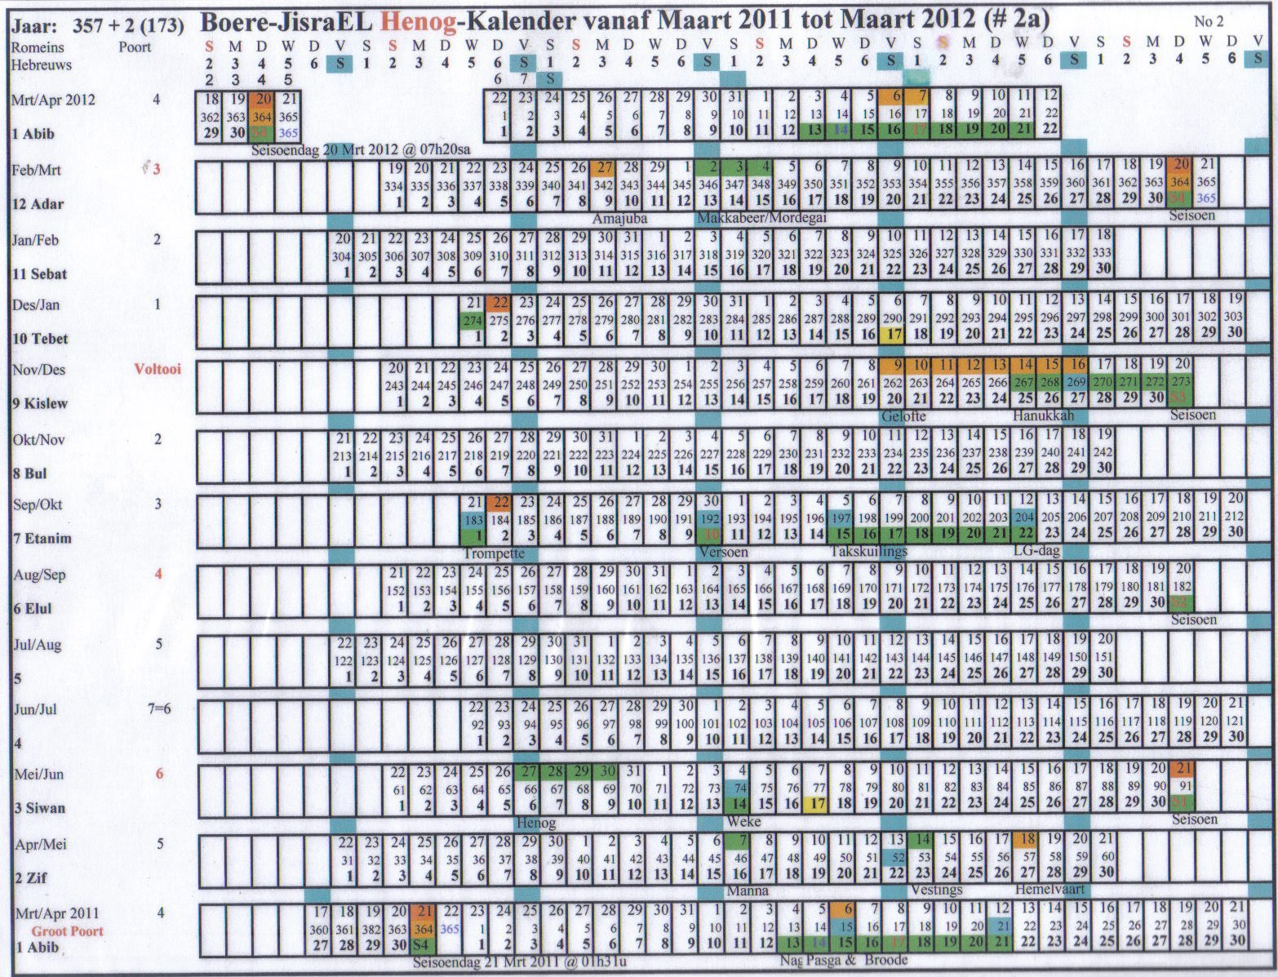

Vrede. Mag ons almal eenheid vind in die kalender. (zs4cgr@gmail.com)

Só
werk

Henog se

Kalender
Vir 2011-2012

